24.04.2026 |  | № 0032/01-07
Об утверждении предмета охраны объекта культурного наследия
регионального значения «2-х этажный каменный дом», перв. пол. ХIХ в.,
по адресу: г. Томск, ул. Карла Маркса, 13

В соответствии со статьями 9.2, 33 Федерального закона от 25.06.2002 № 73-ФЗ «Об объектах культурного наследия (памятниках истории и культуры) народов Российской Федерации», статьей 5 Закона Томской области от 06.09.2016 № 98-ОЗ «Об объектах культурного наследия (памятниках истории и культуры) Томской области», приказом Министерства культуры Российской Федерации от 13.01.2016 № 28 «Об утверждении Порядка определения предмета охраны объекта культурного наследия, включенного в единый государственный реестр объектов культурного наследия (памятников истории и культуры) народов Российской Федерации в соответствии со статьей 64 Федерального закона от 25 июня 2002 г. № 73-ФЗ «Об объектах культурного наследия (памятниках истории и культуры) народов Российской Федерации»; подпунктом г) пункта 8) части 9 главы 2 Положения о Комитете по охране объектов культурного наследия Томской области, утвержденного постановлением Губернатора Томской области от 29.04.2016 № 37,
ПРИКАЗЫВАЮ:
- Утвердить предмет охраны объекта культурного наследия регионального значения «2-х этажный каменный дом», перв. пол. ХIХ в., по адресу: Томская область, г. Томск, ул. Карла Маркса, 13, согласно приложению к настоящему приказу.
- Контроль за исполнением настоящего приказа возложить на председателя Комитета по охране объектов культурного наследия Томской области.

Председатель комитета |  | Е.В. Перетягина

Приложение
к приказу Комитета по охране объектов культурного наследия Томской области
от 24.04.2026 № 0032/01-07

Предмет охраны объекта культурного наследия регионального значения
«2-х этажный каменный дом», перв. пол. ХIХ в., по адресу: Томская область, г. Томск, ул. Карла Маркса, 13

- Градостроительные характеристики здания первой пол. XIX в., воссозданного в 2004 г., включая:
  - Местоположение здания в строчке застройки квартала главным западным фасадом по красной линии ул. Карла Маркса с развитием объёма в глубину квартала. Формирует строчку застройки улицы, находится в месте расположения объектов культурного наследия. Является ценным элементом пространственно-планировочной структуры историко-архитектурной среды квартальной застройки центральной исторической части города.
  - Один из основных элементов исторической усадьбы, сформировавшейся в ХIХ в.
  - Силуэт здания, акцентированный по главному (западному) фасаду – высоким аттиком с арочным завершением.
  - Секторы и направления видовых раскрытий здания с ул. Карла Маркса в строчке застройки улицы и с дворовой территории.
- Объёмно-пространственная композиция здания, воссозданного в 2004 г., включая: габаритные размеры здания по наружному контуру ограждающих конструкций, конфигурацию плана, планировку здания в конструкциях капитальных стен и высотные отметки по венчающему карнизу здания. Двухэтажное кирпичное здание с прямоугольной формой плана, вытянутой по оси запад-восток и усложнённой двумя двухэтажными дворовыми объёмами (с Г-образной и прямоугольной формой плана).
- Композиция и архитектурно-художественное оформление фасадов здания, воссозданного в 2004 г.: композиция фасадов, центральный композиционный акцент главного фасада в виде балкона 2-го этажа и аттика с балконом в уровне крыши, оконные проёмы, их местоположение количество и форма (прямоугольные, лучковые), местоположение исторических входов, элементы фасадного декора, характер наружной отделки фасадов (кирпичная кладка без отделки, элементы фасадного декора с оштукатуренной и окрашенной поверхностью), форма крыши и характер кровельного покрытия (листовой металл с фальцовкой и окраской).

Приложение
к предмету охраны объекта культурного наследия регионального значения «2-х этажный каменный дом», перв. пол. ХIХ в., по адресу: Томская область, г. Томск, ул. Карла Маркса, 13
Фотографические изображения объекта культурного наследия
Автор снимков: начальник ОГАУК «Центр по охране памятников» Яблонская М.А.,
дата съёмки: 31.03.2026 г.
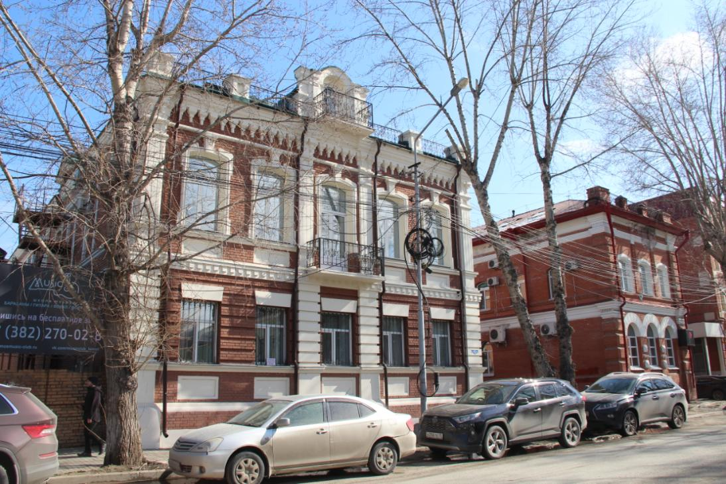
Видовая точка № 1. Общий вид здания в строчке застройки ул. К. Маркса

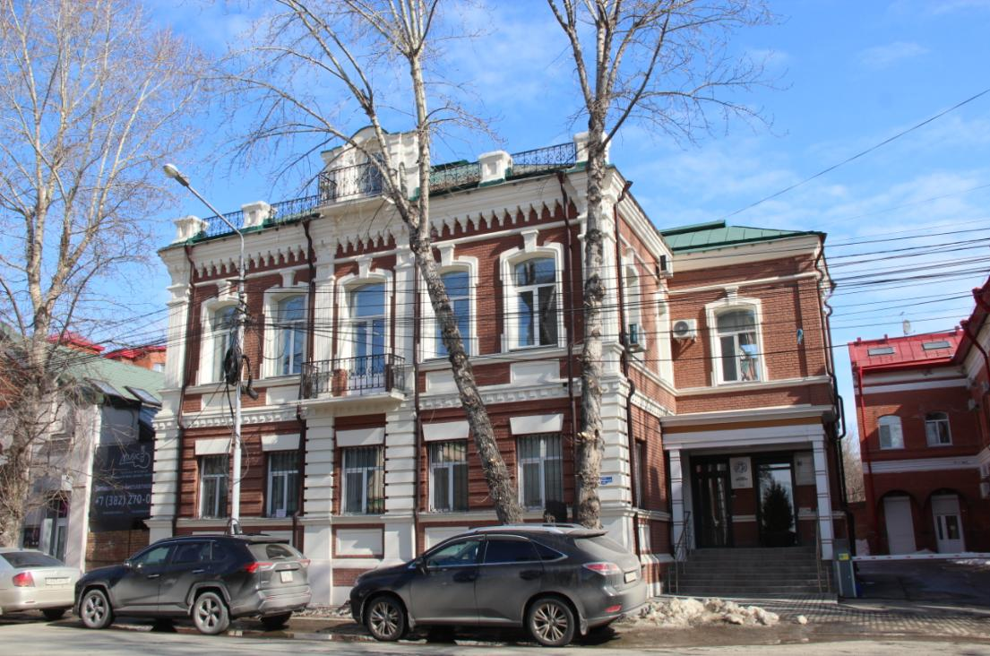
Видовая точка № 2. Общий вид здания с юго-западной стороны
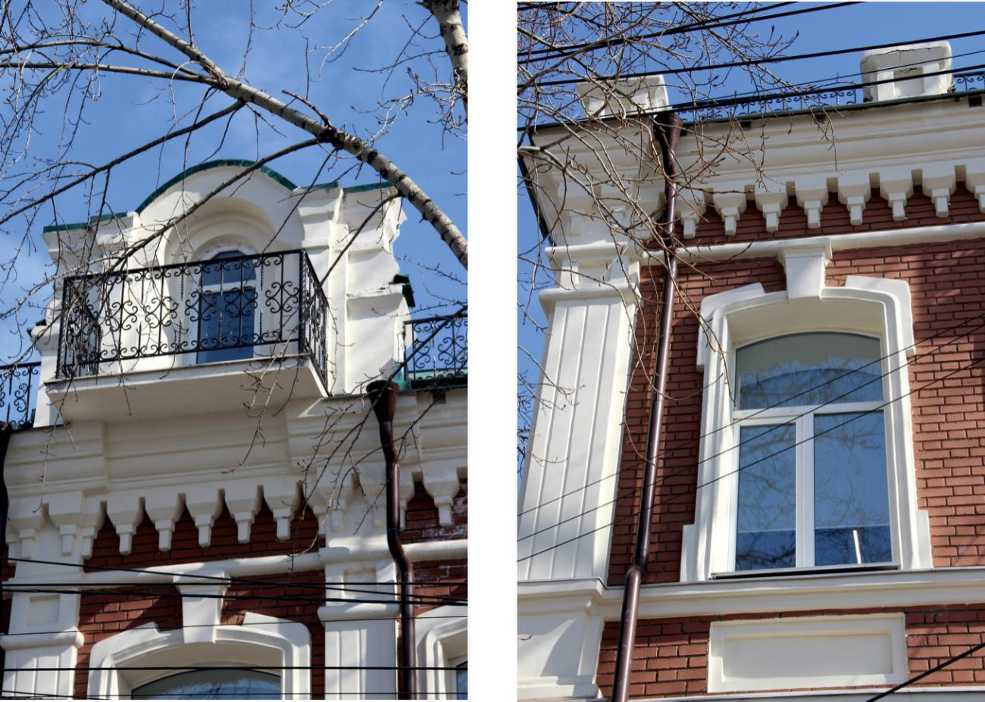
Видовая точка № 3.  Аттик с балконом главного фасада | Видовая точка № 4.  Фрагмент декора главного фасада

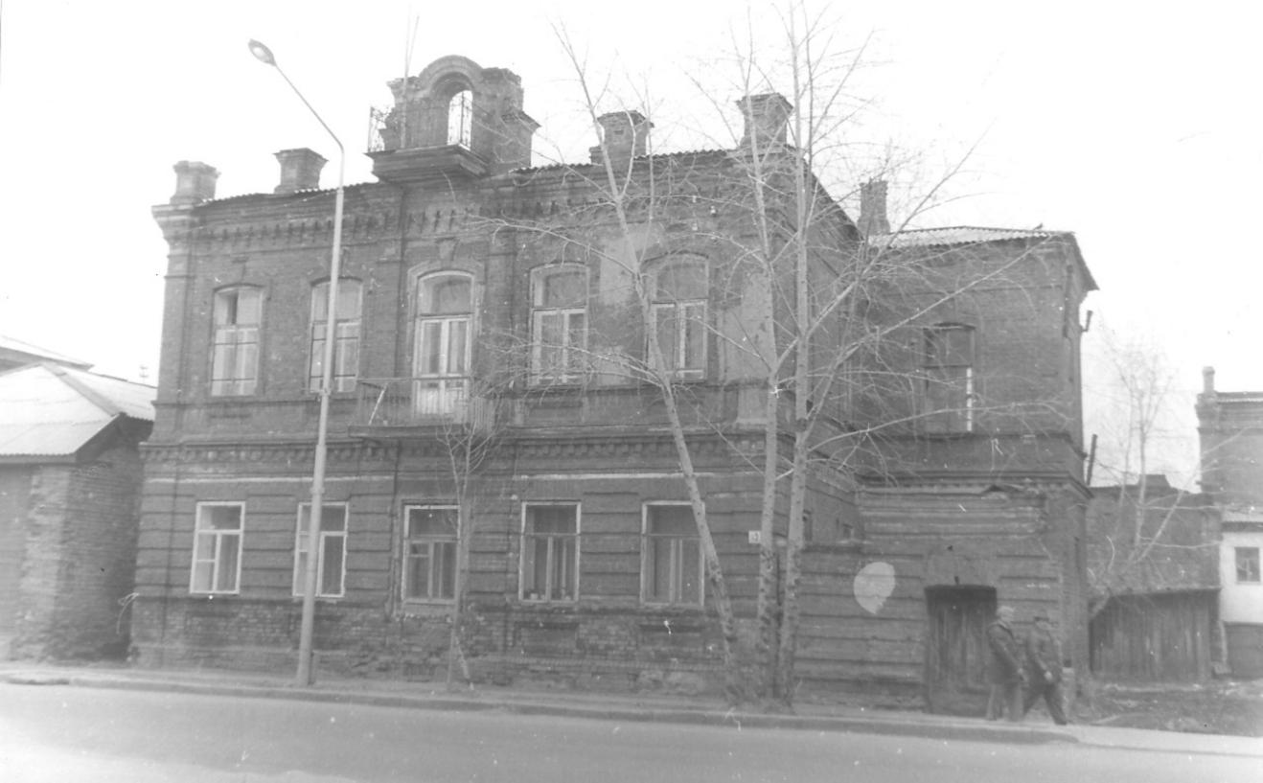
Видовая точка № 5.
Общий вид здания с юго-западной стороны (до воссоздания), фото 1989 г.

